TYÖ: Kitka

Työn tarkoitus
Työssä tutkitaan kitkaa kappaleen liikkeelle lähdössä.

Työvälineet
Vedettävä kappale, vaaka, mittausohjelmaan yhdistetty voima-anturi

Työn suorittaminen
Punnitse kappale ja kirjaa kappaleen massa. Käynnistä mittausohjelmasta mittaus. Vedä kappaletta voima-anturilla. Kasvata vetävää voimaa tasaisesti, kunnes kappale lähtee liikkeelle. Kappaleen lähdettyä liikkeelle vedä kappaletta siten, että kappale liikkuu tasaisesti.
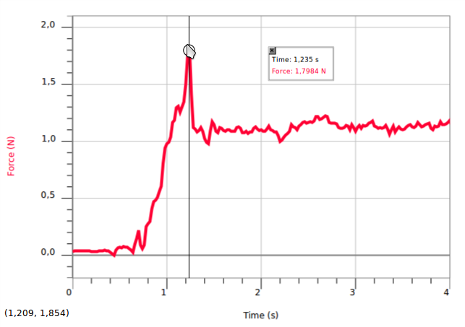

Tehtävät
1. Selitä kuvaajan muoto.
2. Määritä kappaleen ja alustan välinen a) lepokitkakerroin, b) liukukitkakerroin

